# Vue.js项目文档

数据名称介绍

item:词条内容，为一个字典

imgArr：图片地址，为一个数组

videoArr：视频地址，为一个数组

videoInfo：视频信息，为一个字典数组

index：imgArr的索引，初始值为0

vindex：videoArr和videoInfo的索引，初始值为0

方法介绍

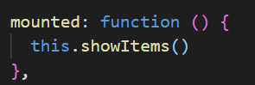

作用：初始化页面

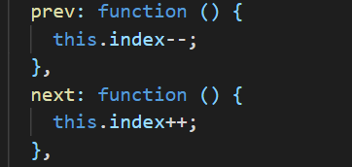

作用：控制图片轮播

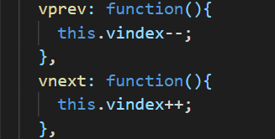

作用:控制视频轮播

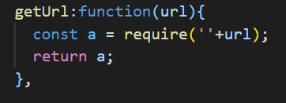

作用：获取图片和视频地址（直接引用服务器上的图片和视频不需要此方法）

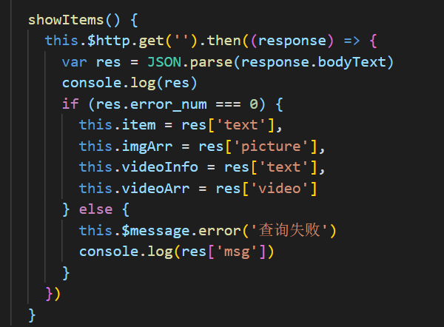

作用：接口函数，对接后端

# 视频轮播接口

|  |  |
| --- | --- |
| **地址** |  |
| **作用描述** | 获取后端视频地址以及视频信息轮播展示 |
| **请求方式** | ，通过get方法获取接口 |
| **传入api的参数** |  |
| **返回数据格式** | Json |
| **返回数据格式样例** |  |
|  | 返回数据用两个数组存，一个存地址，一个存信息，保证地址和信息一一对应即可，上述为两者在一个数组中的情况。 |

# 图片轮播接口

|  |  |
| --- | --- |
| **地址** |  |
| **作用描述** | 获取后端图片地址轮播展示 |
| **请求方式** | ，通过get方法获取接口 |
| **传入api的参数** |  |
| **返回数据格式** | Json |
| **返回数据格式样例** |  |
|  |  |

# 信息词条接口

|  |  |
| --- | --- |
| **地址** |  |
| **作用描述** | 获取后端图片地址轮播展示 |
| **请求方式** | ，通过get方法获取接口 |
| **传入api的参数** |  |
| **返回数据格式** | Json |
| **返回数据格式样例** |  |
|  |  |